

计算机图形学实验

实验5 Transformation2

姓 名：马鑫___________

学 号：_37220232203780_

学 院：_信息学院______

专 业：_数字媒体技术__

年 级：_2023级_______

2025年 5月 8日

目录

Task1：题目名 3

1.（情况一） 3

2.（情况二） 3

Task2: 题目名 3

1.（情况一） 3

2.（情况二） 3

# Task1：编写相应的变换矩阵

## 1.完成。实现OpenGL的glFrustum功能

操作流程：实现myFrustum的m矩阵。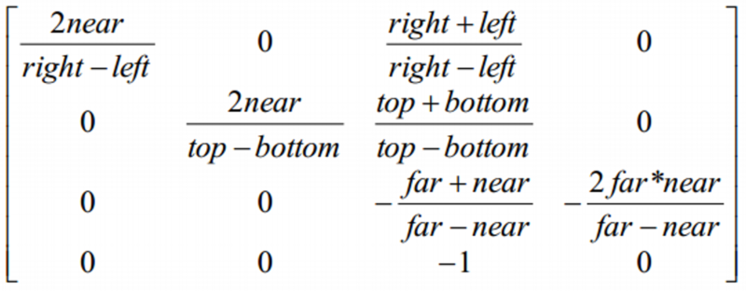

关键代码截图：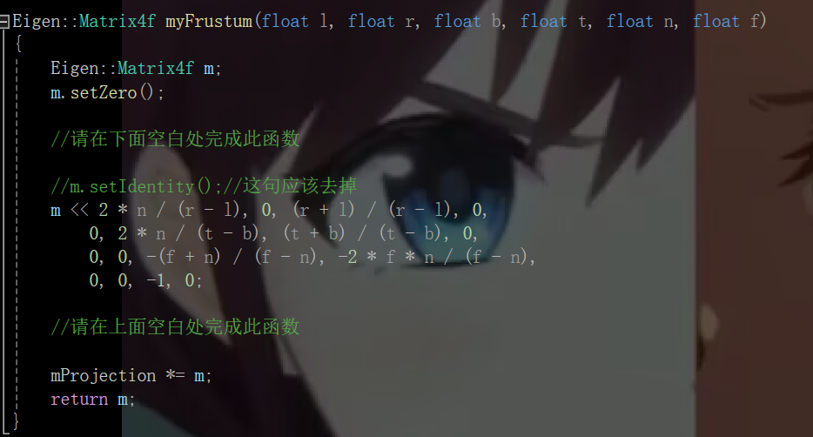

运行结果截图：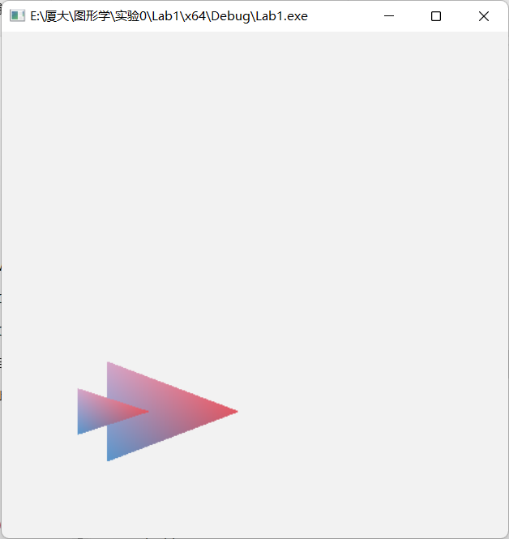

## 2.完成。实现OpenGL的glOrtho功能

操作流程：实现myOrtho的m矩阵。在exp5.cpp中注释掉第56行，取消第57行的注释。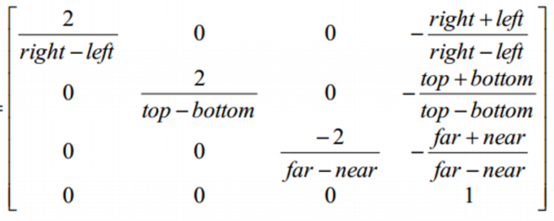

关键代码截图：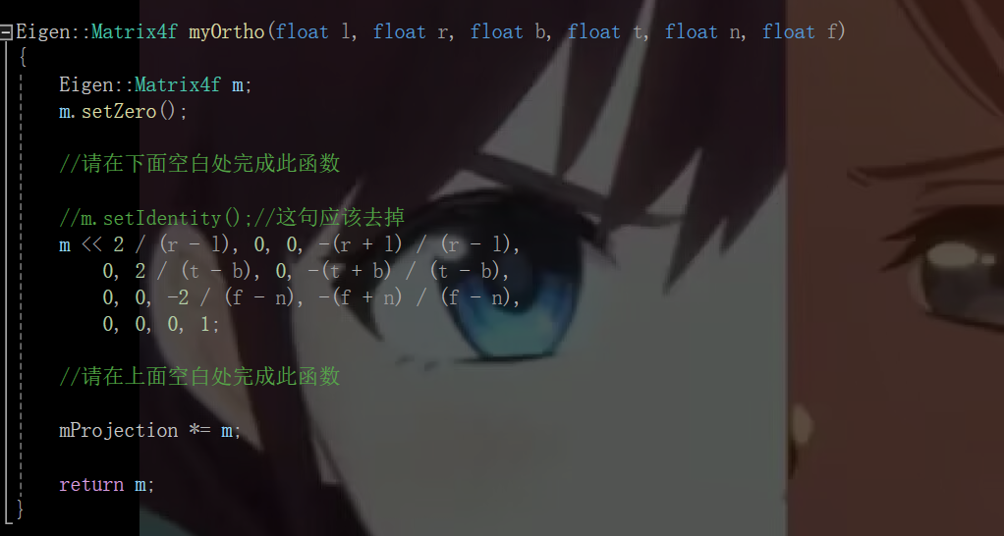

运行结果截图：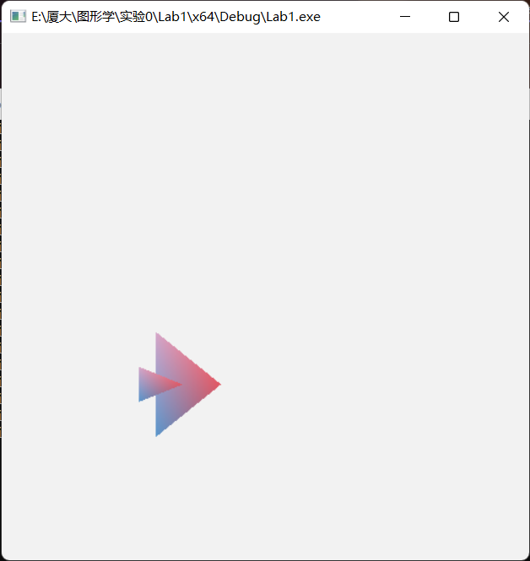

## 3.完成。实现OpenGL中gluLookAt功能

操作流程：实现myLookAt的旋转矩阵和平移矩阵，从而实现m矩阵。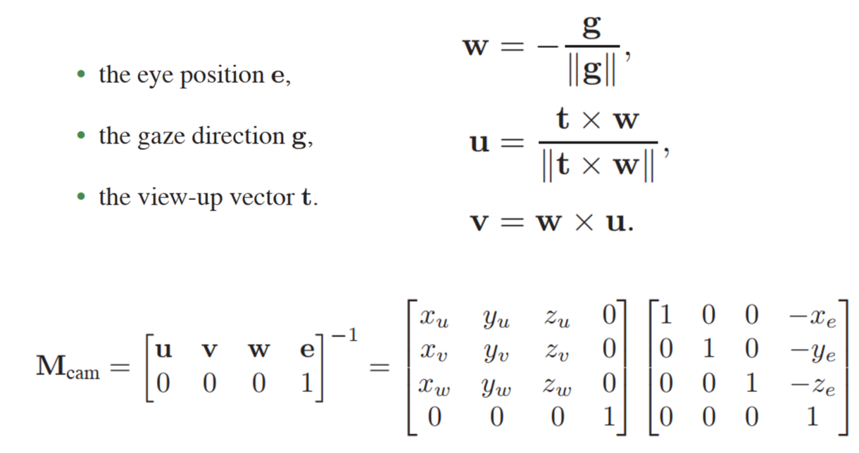

关键代码截图：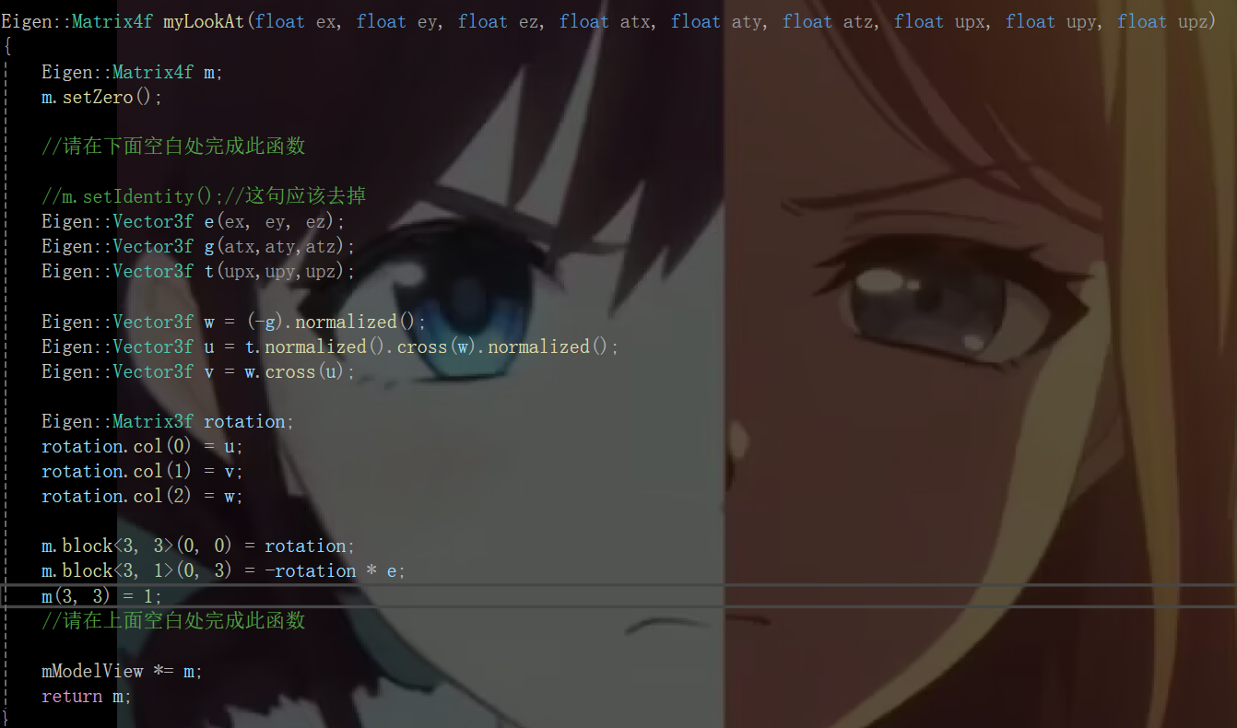

运行结果截图：略

## 4.完成。实现OpenGL的glViewport功能

操作流程：实现myViewport的m矩阵。在exp5.cpp中注释掉第57行，取消第58行的注释。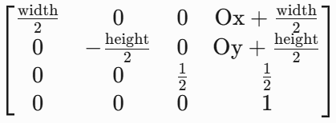

关键代码截图：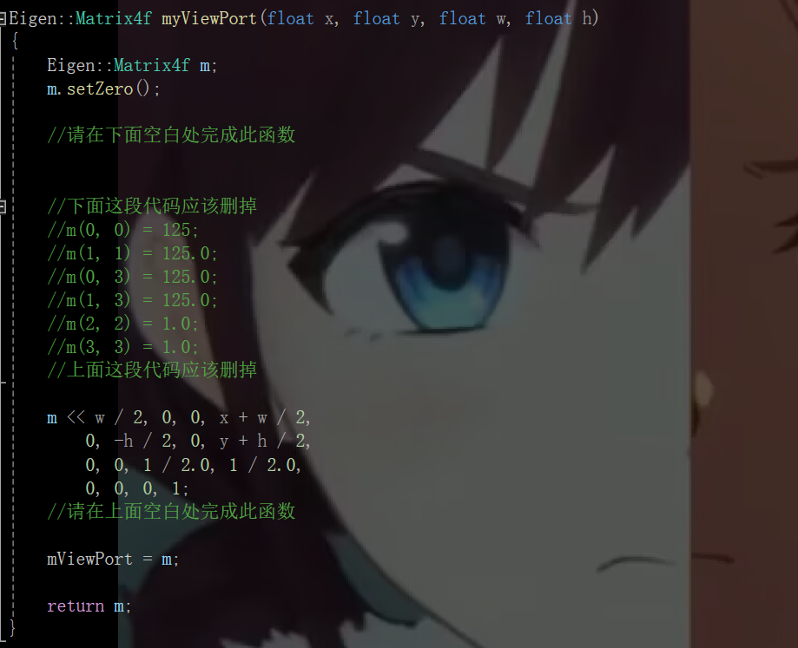

运行结果截图：略

## 5. 完成。实现OpenGL的gluPerspective功能

操作流程：实现myPerspective的m矩阵。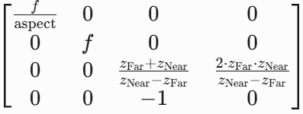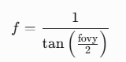

关键代码截图：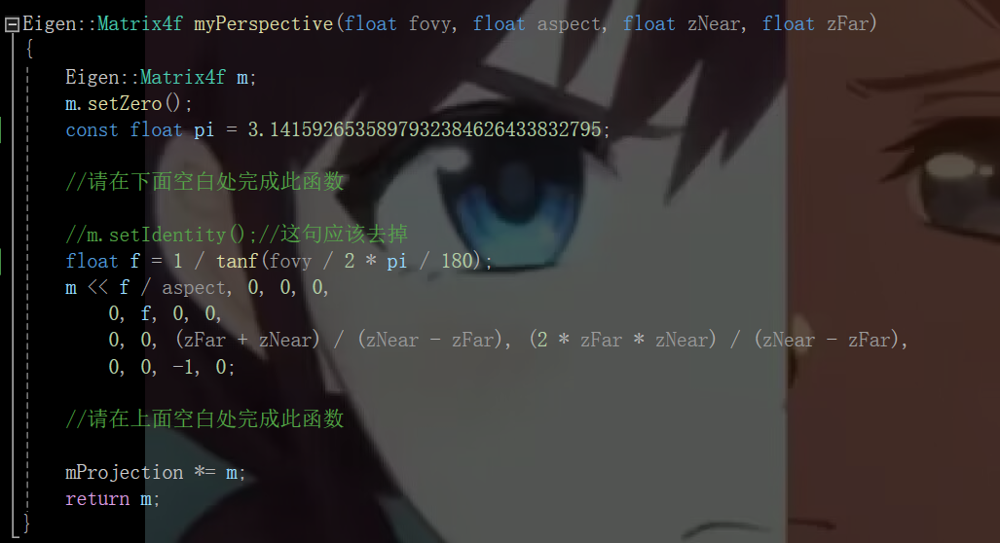

运行结果截图：